


ZASTUPITELSTVO KRAJE
Materiál

Číslo zasedání: 18
Datum konání: 25.2.2016

Materiál č.: 8/6
Název: Návrh optimalizace silniční sítě ve správním obvodu obce s rozšířenou působností Nový Jičín včetně návrhu zásad majetkoprávního vypořádání

Druh materiálu:

Obsah:
Návrh usnesení
Důvodová zpráva

Přílohy:
Příloha č. 1 - Usnesení č. 26/155 - jednání výboru pro dopravu

Předkladatel:
Mgr. Daniel Havlík, náměstek hejtmana kraje

Zpracovatel:
Ing. Václav Elbl, oddělení silničního hospodářství, odbor dopravy

Návrhy usnesení:

Zastupitelstvo kraje

k usnesení rady kraje
č. 90/7108 ze dne 9. 2. 2016

  - bere na vědomí

informaci o stavu vybrané sítě pozemních komunikací ve správním obvodu obce s rozšířenou působností Nový Jičín včetně návrhu zásad majetkoprávního vypořádání

  - schvaluje

návrh optimalizace sítě pozemních komunikací ve správním obvodu obce s rozšířenou působností Nový Jičín včetně návrhu zásad majetkoprávního vypořádání dle předloženého materiálu

Důvodová zpráva:

Smyslem materiálu je předložit orgánům kraje návrh optimalizace sítě pozemních komunikací v oblasti tzv. „Sirkových lázní“ včetně návrhu zásad majetkoprávního vypořádání mezi krajem a vlastníky pozemních komunikací dotčených návrhem optimalizace. Moravskoslezský kraj nenese za situaci odpovědnost; není ani jeho povinností popsanou odpovědnost převzít. Aktivita kraje je motivována koncepčním uspořádáním dopravní infrastruktury pro pozemní regionální dopravu zejména odstraněním nesystémového uspořádání sítě vzhledem k předpokládané rekonstrukci stávající silnice č. I/48 na komunikaci s „omezeným přístupem“ (stavba „D48 MÚK Bělotín – Rybí“).
Dopravní význam - komunikace ve směru Rybí – Nový Jičín v nejkratší trase (cca 2,5 km) propojuje silnici II. třídy č. II/482 a silnici III. třídy č. III/04820 v Novém Jičíně bez závleku cca 2,2 km přes Libhošť. Pozemní komunikace nemá statut silnice z důvodů majetkových převodů během minulého století a je předmětem dlouhodobých sporů o vlastnictví. Po komunikaci jsou vedeny spoje veřejné linkové osobní dopravy provozované v závazku veřejné služby. Komunikace má perspektivní využití pro další modernizaci silnice č. I/48 (stavba D48, MÚK Bělotín – Rybí), kdy dojde k rekonstrukci silnice na směrově rozdělenou pozemní komunikaci s uživatelskou rychlostí 130 km/h. Po dobu přestavby (po r. 2016) stát počítá s využitím komunikace pro dočasné vedení pozemní dopravy; současně dojde ke zrušení křižovatky v Rybí a lokální doprava bude trvale vedena po novém systému doprovodných komunikací. Záměrem Moravskoslezského kraje je příležitostně převzít tuto komunikaci do vlastnictví a zařadit ji do nově uspořádané sítě silnic II. a III. třídy v území.
Dopravně-technický a stavebně-technický stav – jedná se o obousměrnou komunikaci v délce cca 2,5 km, šířka 6 m, komunikace s asfaltobetonovou vozovkou na katastru obcí Rybí a Šenov u Nového Jičína není v dobré kondici, závady byly sanovány lokálními vysprávkami vozovky. Část pozemní komunikace v délce cca 0,7 km na katastru obcí Rybí a Šenov u Nového Jičína nemá známého vlastníka, na katastru města Nový Jičín je vlastníkem komunikace město Nový Jičín. Pozemky, na kterých je komunikace umístěna mimo území města Nový Jičín, jsou z cca 95% ve vlastnictví České republiky, příslušnost hospodařit s těmito pozemky podle čl. CXVII. bodu 14 zákona č. 320/2002 Sb., o změně a zrušení některých zákonů v souvislosti s ukončením činnosti okresních úřadů, ve znění pozdějších předpisů má Úřad pro zastupování státu ve věcech majetkových (dále jen ÚZSVM). Ostatní pozemky jsou v majetku soukromých osob a Ředitelství silnice a dálnic ČR (výkupy pro doprovodnou infrastrukturu v rámci modernizace silnice I/48).
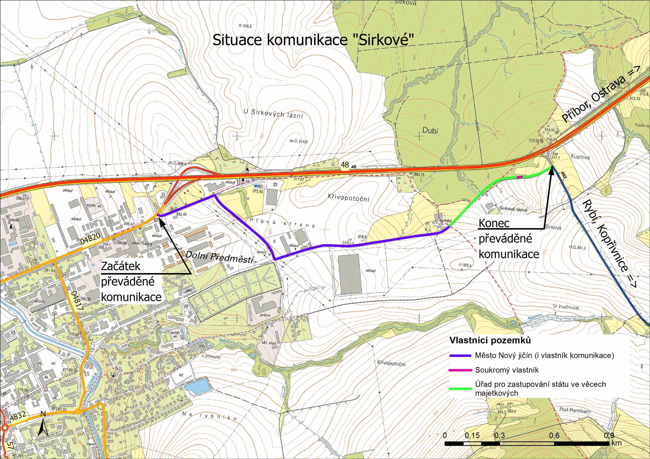
Otázka vlastnictví stavby komunikace se řeší dlouhodobě. Moravskoslezský kraj už v souvislosti s přípravou stavby R48 MÚK Bělotín – Rybí (investorem je Ředitelství silnic a dálnic ČR) se proto již dne 19. 5. 2009 dopisem č.j. MSK 57258/2009, opakovaně pak dne 13. 9. 2013 dopisem č.j. MSK XXXXXX/XXXX, obrátil na město Nový Jičín s návrhem budoucího uspořádání pozemních komunikací. Součástí návrhu bylo i využití trasy komunikace přes tzv. Sirkové lázně. Doposud se však nepodařilo najít shodu mezi městem Nový Jičín a Moravskoslezským krajem na vybalancovaném řešení budoucího uspořádání sítě pozemních komunikací na území města. Překážkou řešení je i „neurčený“ vlastník stavby komunikace na katastrálním území Rybí a Šenov u Nového Jičína. Bez určení vlastníka stavby tak nelze perspektivní záměry kraje naplnit.
Podle dostupných podkladů byla stavba komunikace vybudována v 70. letech minulého století jako doprovodná infrastruktura při výstavbě silnice I. třídy č. I/48. Správce dominantní části pozemků na katastrálním území Rybí a Šenov u Nového Jičína dlouhodobě neuznával, že součástí svěřeného státního majetku byla i stavba předmětné komunikace; současné obce neuznávají vlastnictví komunikace jako komunikace místní. Od r. 2012 se postupně obrací na orgány Moravskoslezského kraje i obce Rybí s návrhem na zařazení komunikace do kategorie silnic II. nebo III. třídy, popř místních komunikací. Došlo i k přezkoumávání rozhodnutí o „nezařazení“ komunikace, posledně Ministerstvo dopravy odvolání ÚZSVM zamítnulo a potvrdilo rozhodnutí odboru dopravy krajského úřadu. Ministerstvo dopravy v odpovědi na petici „Za urychlené řešení havarijního stavu komunikace Rybí, Sirkové“ odkazuje, shodně s názorem Moravskoslezského kraje, že případný spor o vlastnictví pozemní komunikace může rozhodnout pouze věcně a místně příslušný soud, a to na návrh osoby, která prokáže právní zájem na určení vlastnictví ke stavbě komunikace.
V mezidobí však došlo i ke změně příslušných právních předpisů zejména se jedná o přijetí nového občanského zákoníku s principem „stavba je součástí pozemku“ a novelizovaného zákona o pozemních komunikacích, který oddělení stavby od pozemku připouští pouze u dálnic, silnic a místních komunikací.
Popis návrhu – v souladu s předpokládaným zrušením křižovatky silnice II. třídy č. II/482 s budoucí dálnicí D48 u obce Rybí a dopravním významem komunikace by se nově vymezil tah silnice II. třídy č. II/482 tak, že počáteční úsek silnice II/482 bude vytvořen ze současné silnice III/04820 (silnice II/482 by tedy nově vyústila v křižovatce se silnicí I/57 v Novém Jičíně), dále pak silnice II/482 povede v trase místní komunikace ulice Propojovací a části ulice Hřbitovní v Novém Jičíně a přes úsek Sirkové lázně následně naváže na stávající tah.
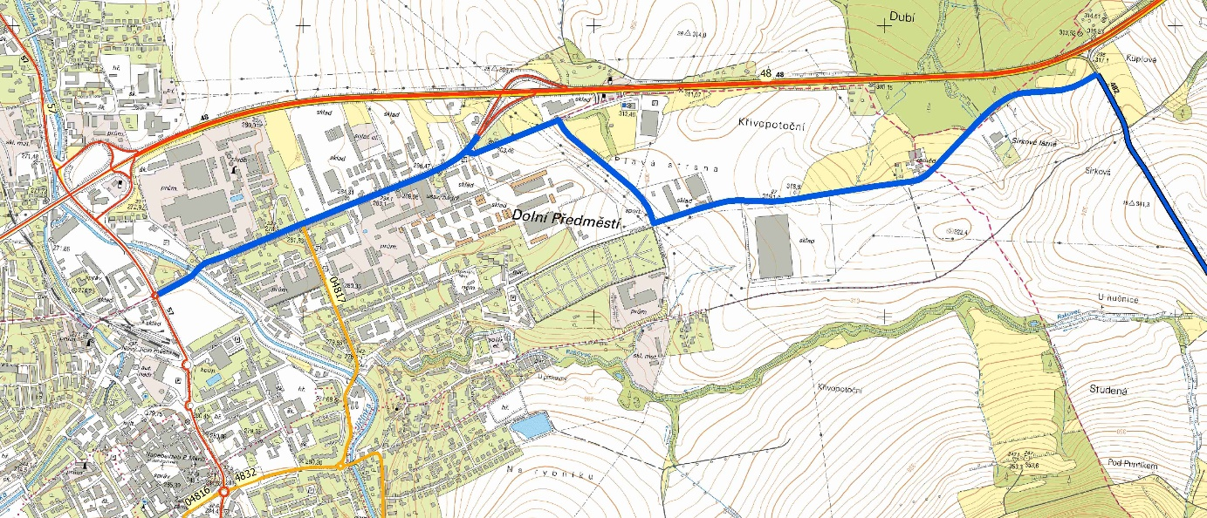
Vzhledem k stavebně technickému stavu komunikace na pozemcích v katastru obcí Rybí a Šenov u Nového Jičína doporučujeme, aby Moravskoslezský kraj trval na bezúplatném převodu komunikace i pozemků. Na území města Nový Jičín by mělo být nalezeno vybalancované řešení směny majetků mezi Moravskoslezským krajem a městem Nový Jičín. Pro majetkové scelení stavby a pozemků je nezbytný výkup pozemků ve vlastnictví fyzických osob. Dojde-li k naplnění záměru, bude nezbytné zajistit souvislou opravu nabytého tahu z prostředků kraje.
Na katastru města Nový Jičín pak Moravskoslezský kraj společně se zástupci města dlouhodobě hledá vybalancované řešení spočívající v převedení vybraných stávajících krajských silnic III. třídy s nízkým regionálním dopravním významem do vlastnictví města a následnému zařazení do kategorie místních komunikací. Městu Nový Jičín byly opakovaně předkládány návrhy budoucího uspořádání silniční sítě na území města v souvislosti s realizací stavby „D48 MÚK Bělotín – Rybí“. V každé z navrhovaných variant Moravskoslezský kraj převezme pozemní komunikaci vedenou na ulici Propojovací a části ulice Hřbitovní v Novém Jičíně. Vzhledem k tomu, že kraj převezme část komunikační sítě, očekává vstřícný krok ze strany Nového Jičína a nabízí několik variant možného budoucího uspořádání.
Varianta I – převedení části silnice III. třídy č. III/04818 do místní části Straník.
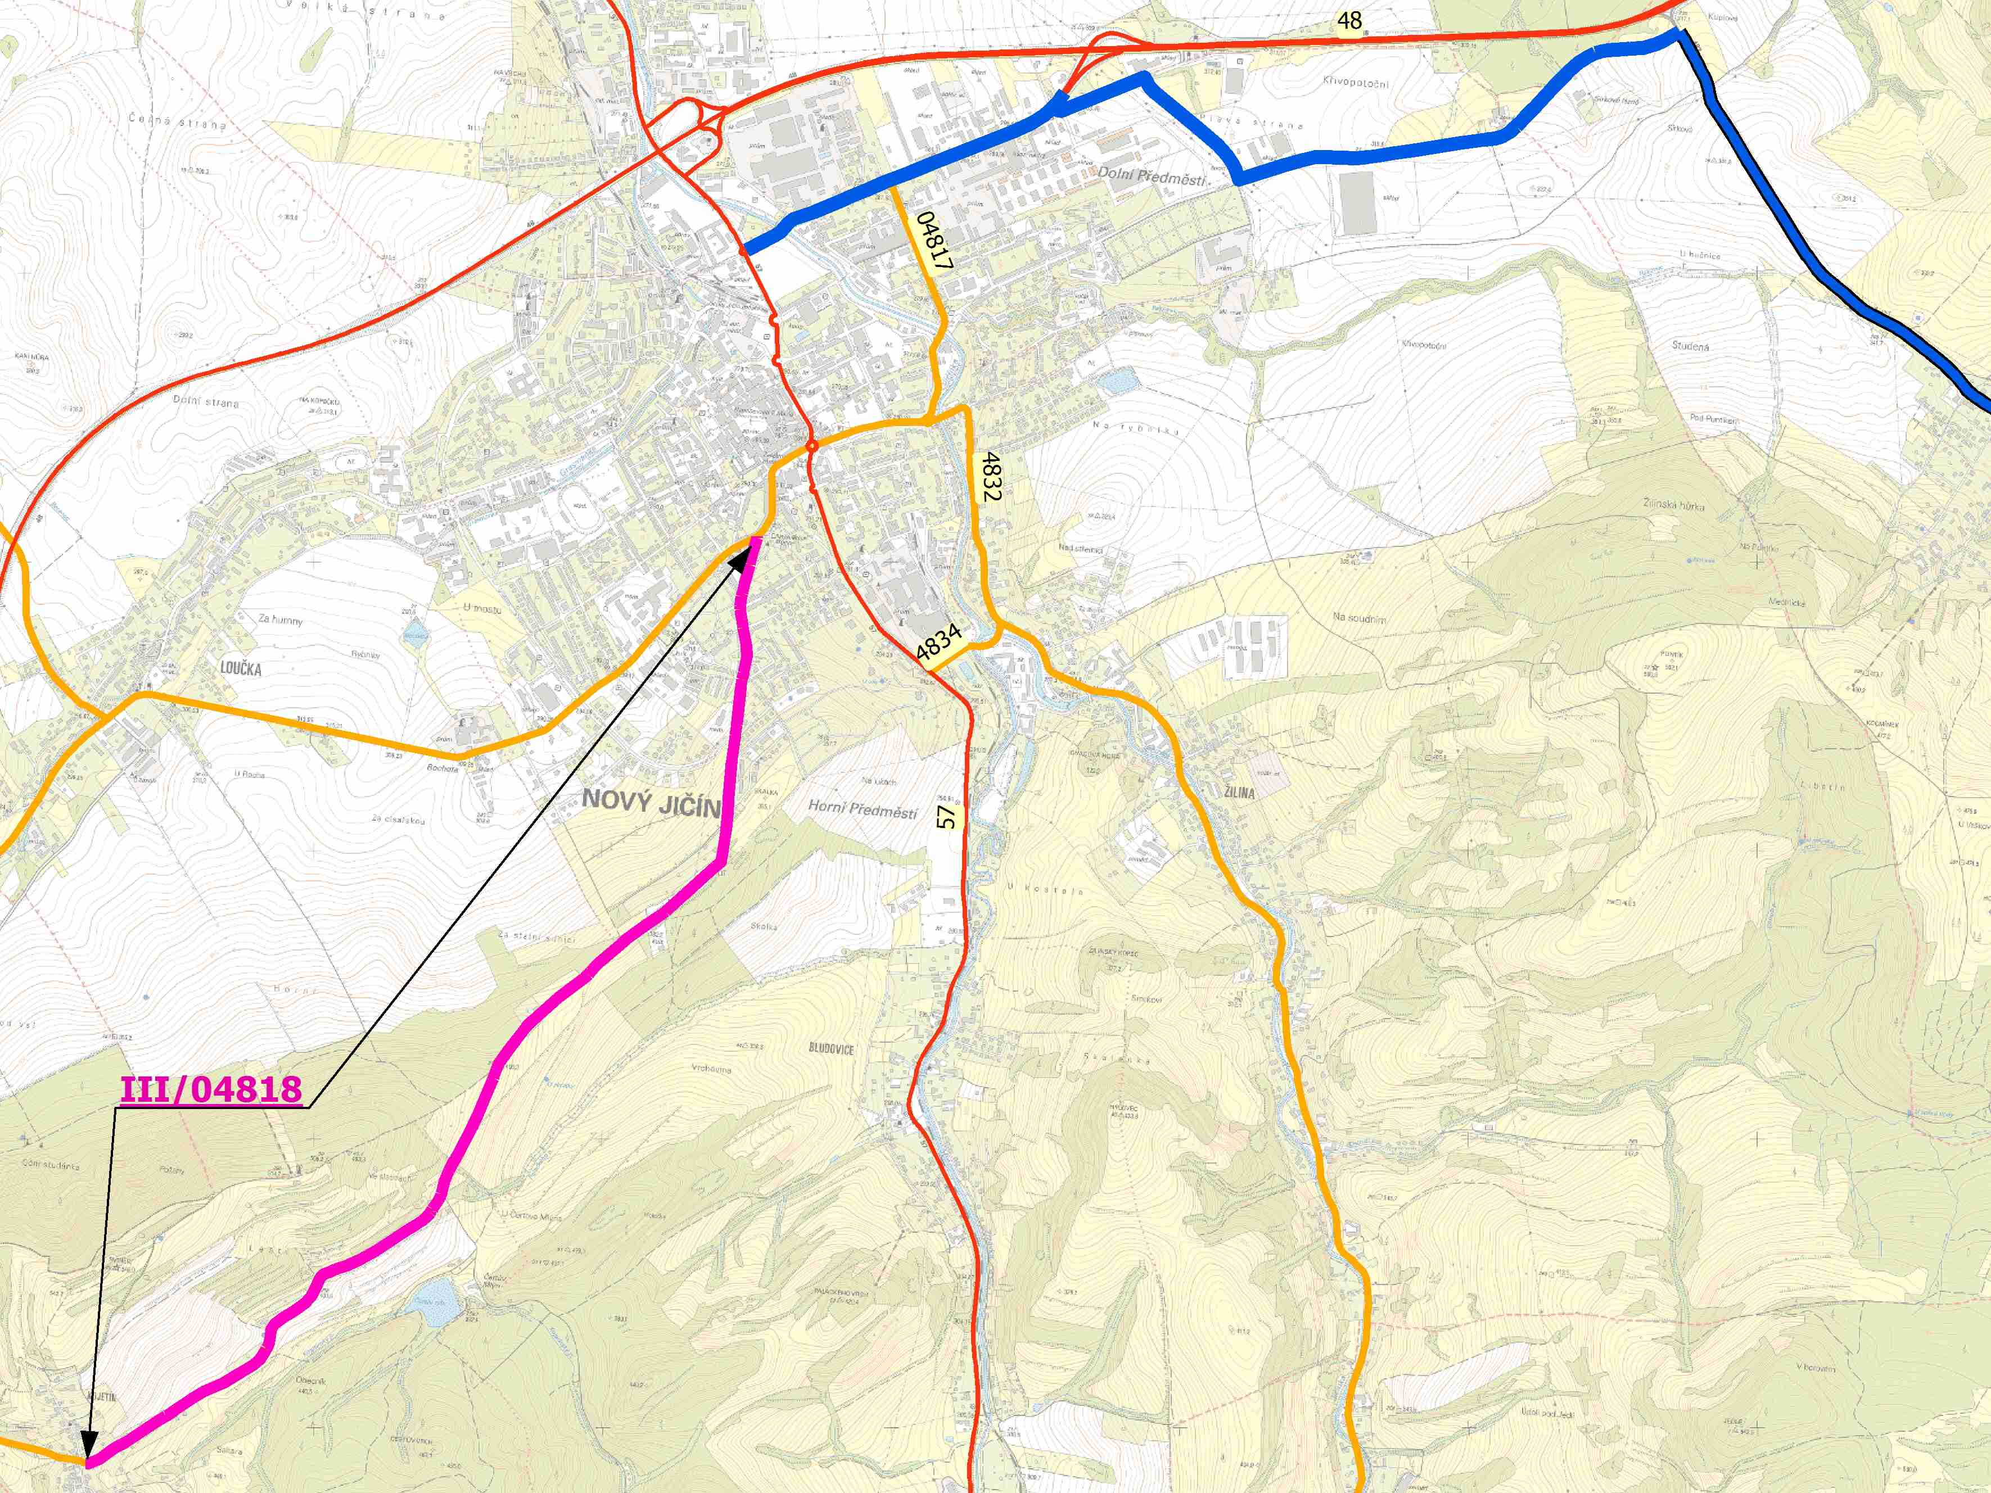
Varianta II – převedení silnice III. třídy č. III/04817 a části III/4832.
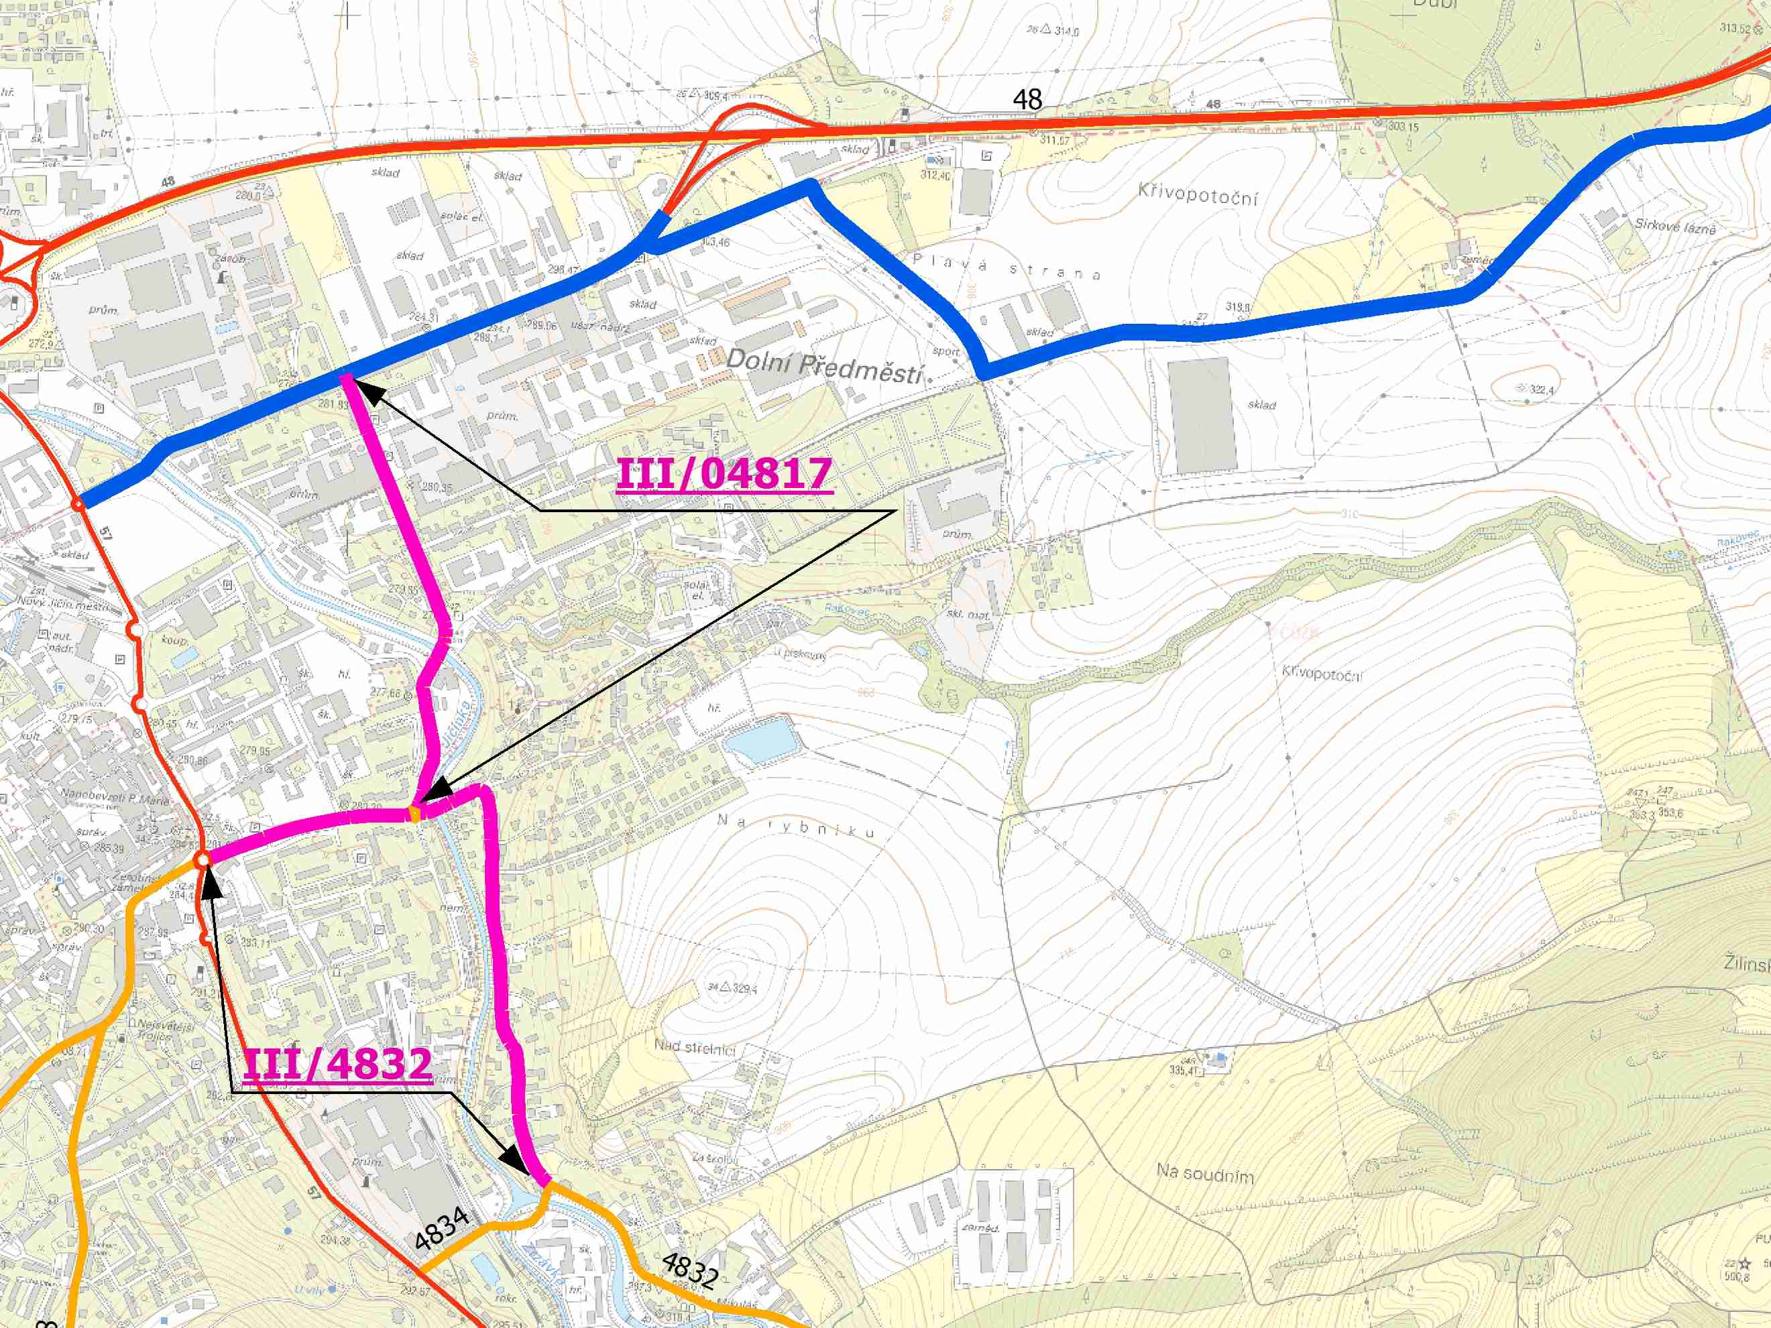
Varianta III – převedení silnic III. třídy č. III/04817 a III/4834, zůstane zachován tah silnice III. třídy č. III/4832.
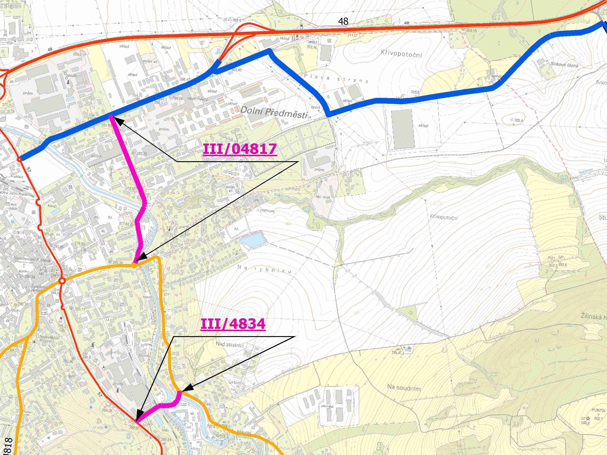
Podmínky realizace:
- Úřad pro zastupování státu ve věcech majetkových zajistí potvrzení existence stavby pozemní komunikace na území obcí Rybí a Šenova u Nového Jičína do vlastnictví České republiky a stavbu komunikace včetně pozemků bezúplatně převede jako perspektivní silnici II. třídy na Moravskoslezský kraj,
- Moravskoslezský kraj dohodne převzetí pozemní komunikace na ulici Propojovací a části ulice Hřbitovní v Novém Jičíně protihodnotou převedení stávajících silnic lokálního dopravního významu městu Nový Jičín ve variantách:
  - část silnice III. třídy č. III/04818 do místní části Straník,
  - silnice III. třídy č. III/04817 a části III/4832,
  - silnice III. třídy č. III/04817 a III/4834,
- Podle zákona č. 13/1997 Sb., o pozemních komunikacích, ve znění pozdějších předpisů, rozhodne na základě smluv o budoucím vlastnictví:
  - Městský úřad Nový Jičín o vyřazení ulice Propojovací a části ulice Hřbitovní z kategorie místních komunikací,
  - krajský úřad o vyřazení komunikací z kategorie silnic III. třídy a zařazení do kategorie silnic II. třídy,
- Moravskoslezský kraj na katastru obce Rybí zajistí výkup zbytkových pozemků, které by měly plnit funkci budoucích silničních pozemků ve smyslu ustanovení § 11 odst. 1 zákona o pozemních komunikacích a nejsou v majetku České republiky,
- Správa silnic Moravskoslezského kraje, příspěvková organizace, připraví souvislou opravu nabyté komunikace.
Realizace provedených opatření v konečném důsledku umožní vedení lokální silniční dopravy mimo pozemní komunikace s omezeným přístupem. Současně budou ukončeny dlouhodobé spory o stav a sjízdnost pozemní komunikace v oblasti „Sirkových lázní“. V případě, že se nepodaří dosáhnout naplnění podmínek ad 1) až 3) navrhujeme s odkazem na úvodem uvedené, aby kraj od smluv odstoupil. Bude zachován stávající stav a po rekonstrukci silnice I/48 na dálnici dojde k prodloužení dopravního napojení (o 2,2 km zapojením tahu silnice č. II/483 přímo do dálnice).

Materiál byl projednán na 26. jednání výboru pro dopravu zastupitelstva Moravskoslezského kraje, konaném dne 16. 2. 2016, usnesení č. 26/155 v příloze č. 1.

{Konec důvodové zprávy}

Výpis z usnesení rady kraje:

Číslo schůze: 90
Datum konání: 9. 2. 2016
Materiál č.: 8/13
Název: Návrh optimalizace silniční sítě ve správním obvodu obce s rozšířenou působností Nový Jičín včetně návrhu zásad majetkoprávního vypořádání

Číslo usnesení: 90/7108

Rada kraje

  - bere na vědomí

informaci o stavu vybrané sítě pozemních komunikací ve správním obvodu obce s rozšířenou působností Nový Jičín včetně návrhu zásad majetkoprávního vypořádání

  - doporučuje

zastupitelstvu kraje
schválit návrh optimalizace sítě pozemních komunikací ve správním obvodu obce s rozšířenou působností Nový Jičín včetně návrhu zásad majetkoprávního vypořádání dle předloženého materiálu

  - ukládá

náměstkovi hejtmana
předložit doporučení dle bodu 2) tohoto usnesení k rozhodnutí zastupitelstvu kraje
Zodp.: Mgr. Daniel Havlík
Termín: 25. 2. 2016

